

Universidade Federal de Uberlândia
FEELT – Faculdade de Engenharia Elétrica

Instrumentação Industrial
Aula 01 – Caracterização estática I – Divisor Resistivo
Professor: Josué Morais

Grupo: Igor Gonçalves Ribeiro 11511ECP014
Paulo José Carmona Teixeira 11611ECP018

Sumário:

Tópico | Página
1. Objetivos | 1
2. Materiais e Equipamentos | 1
3. Resultados | 2
3.1 – Demonstração Matemática | 2
3.2 – Gráficos | 4
4. Conclusão | 6

- – Objetivos:
O objetivo desta aula é o desenvolvimento de um sensor de iluminância através da aquisição e processamento de um sinal de tensão. Deve-se montar e encontrar a função de iluminância por tensão e calcular a função de sensibilidade, gráficos serão necessários.
O circuito a ser montado:

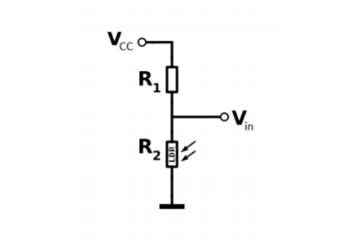

2 – Materiais e equipamentos:

Os materiais e equipamentos a serem utilizados são:

- Resistor Dependente de Luz (LDR)
- Resistor de 3.3 KΩ
- Fonte de 5 V
- Software Labview
- Interface da NI

1
3 – Resultados:
3.1 – Demonstração Matemática:

A curva de resistência por iluminância de um LDR é dada por:
R_{X} = c * Lª

Aplicando uma linearização, obtemos:
log R_{X} = a * log L + b , onde b = log c

Pelos pontos dados no roteiro:
a = -0,94 , b = 2,749 e c = 561

Logo: R_{X} = 561 * L^{-0,874}

Para relacionar a tensão V_{in} com a resistência:
V_{out} = R_{X} * V_{ref} / (R_{X} + R_{ref}) , onde o ganho é A = V_{out} * R_{X}

A sensibilidade pode ser calculada por:
S = dV_{out} / dR_{X} = R_{ref} / (R_{X} + R_{ref}) ²

Observação: A sensibilidade é máxima para R_{X} <<< R_{ref} .

Considerando um sensor linear com comportamento R_{X} = R₀ * (1 + x)
o ganho será dado por:
A = [ V_{out} / R_{X} ] * [ k / (1 + x + K) ] , para k = R_{ref} / R₀

2

* Para o experimento

É necessária uma relação entre a tensão de saída e a resistência do LDR. Essa relação é a relação do divisor resistivo:
V_{out} = [ R_{X} / (R_{X} + R_{ref}) ] * V_{CC}

Que, combinada com a relação de R_{X} com L, temos:
R_{X} = 561 * L^{-0,874}

Substituindo:
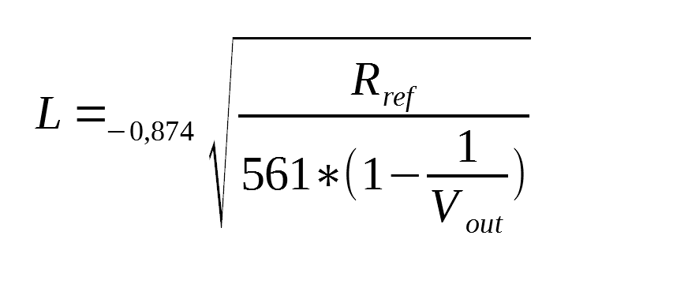

3
3.2 – Gráficos:

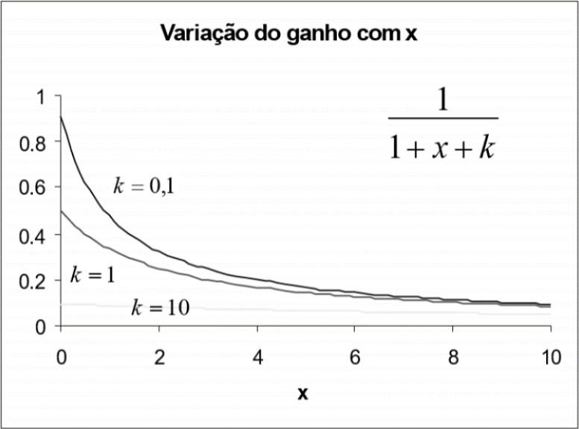

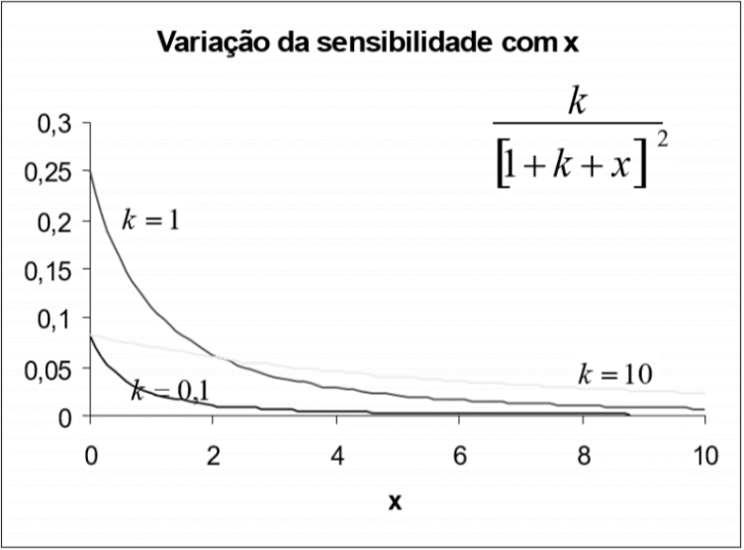

Pelos gráficos pode-se concluir que a linearidade é melhor atendida para K = 10 , ou seja:
R_{ref} = 10 * R₀

4
Porém:
S = [ R_{ref} / (R_{X} + R_{ref}) ² ] * V_{ref} = [ V_{ref} / R₀ ] * [ k / (1+ x+ K)² ]

O que, pelos gráficos deixa o sensor com baixa sensibilidade para K = 10. Deve-se encontrar um ponto onde a linearidade seja atendida o suficiente.

Observação:
Um ponto positivo de se usar esse circuito é que ele é simples, de fácil montagem e utilização.
Um ponto negativo é que para ser linear não pode ser muito sensível a pequenas variações de x.

5
4 – Conclusão:

Desta aula pode-se aprender a utilizar o divisor resistivo. Pode-se concluir que a utilização de um divisor resistivo possui vantagens, uma delas sendo que é simples, mas também possui desvantagens como o fato da tensão de saída ficar dependente da variação da temperatura do sensor e de que para ser linear, não pode ser muito sensível a pequenas variações em x.
Uma alternativa para o uso deste circuito é utilizar uma ponte de Wheatstone em modo balanceado ou não balanceado.

6

